**LAPORAN PRAKTIKUM**

**ALGORITMA DAN PEMROGRAMAN DASAR**

**POSTTEST 4**



**Informatika A2’24**

**Muhammad Faiz Lazuardi**

**2409106031**

**PROGRAM STUDI INFORMATIKA**

**UNIVERSITAS MULAWARMAN**

**SAMARINDA**

**2024**

# **PEMBAHASAN**

## **LATAR BELAKANG**

Studi Kasus:

Lanjutkan program kalian pada posttest sebelumnya dengan ketentuan:

1. Buatlah agar program tidak berhenti sampai user memilih programnya untuk berhenti.
2. Menambah fitur login dimana jika user menginput username atau password yang salah sebanyak 3 kali maka program akan berhenti.

Syarat:

1. Username menggunakan nama praktikan.
2. Password merupakan 3 digit NIM terakhir. Jika 3 NIM akhir diawali dengan angka 0, maka 0 tidak perlu di masukkan.

Penjelasan:

Pada posttest kali ini kita diberi tugas untuk melanjutkan program python sebelumnya dan menambah beberapa fitur baru.

Penyelesaian:

1. Mengetahui Ketentuan:
2. program tidak berhenti sampai user memilih programnya untuk berhenti.
3. fitur login dimana jika user menginput username atau password yang salah sebanyak 3 kali maka program akan berhenti.
4. Mengetahui Syarat:
5. Username menggunakan nama praktikan.
6. Password merupakan 3 digit NIM terakhir. Jika 3 NIM akhir diawali dengan angka 0, maka 0 tidak perlu di masukkan.
7. Masukkan username dan password yang sudah ditentukan. Jika salah maka masukkan ulang username dan password yang benar. Jika salah memasukkan username dan password sebanyak 3 kali maka program akan berhenti. Jika berhasil maka lanjut ke tahap pengisian data.
8. Masukkan program menghitung cicilan
9. Setelah program menghitung cicilan selesai, tampilkan output “Apakah Anda Ingin Mengulang?”
10. Jika iya maka program menghitung cicilan akan diulang, Jika tidak maka program akan dihentikan

## **FLOWCHART**

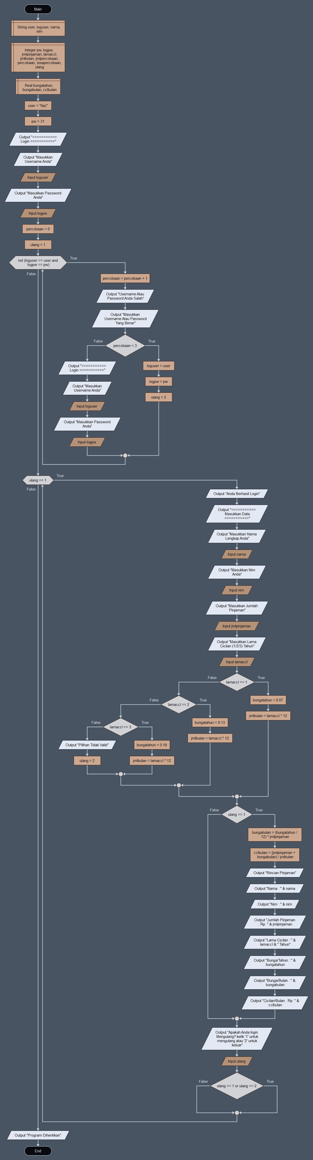

## **SCREENSHOT CODINGAN**

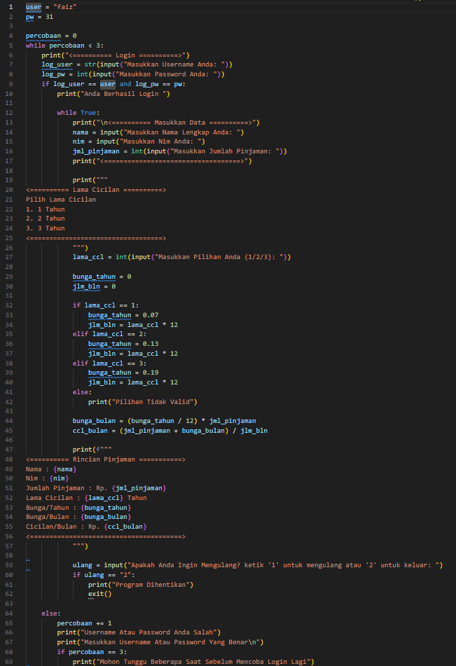

Output Program:

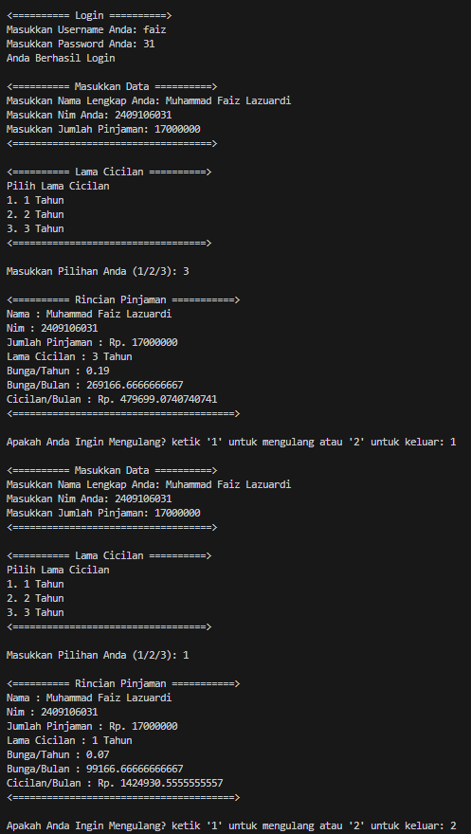

Gagal Login:

